**الاعمال الحرفية في المجتمع السعودي**

اهم الاعمال الحرفية في المُجتمع السعودي، حيثُ يَشتهر المُجتمع السعودي بالكثِير من الأعمال الحرفية التراثية، وهي من الأعمال التي تُمثّل العادات والتقَاليد المُجتمعية التي نشَأت عليها الحَضارة السعودية، فالحِرفة هي الإتقان في أحد الأعمال التي يشرع بتنفيذها أحد المواطنين.

وتعد الإعمال الحرفية أحد أشهر الأعمال التُراثية التي يعمَل بها الكثِير من أصحاب المِهن التُراثية بالمملكة العربية السعودية، والأمر لا يقتصر عَلى المملكة فقط وإنّما عامة بلاد المُسلمين يتمتّعون بمثل هذِه الأعمال الجميلة، وفي هذه المقال سنتعرف على اهم الاعمال الحرفية في المجتمع السعودي.

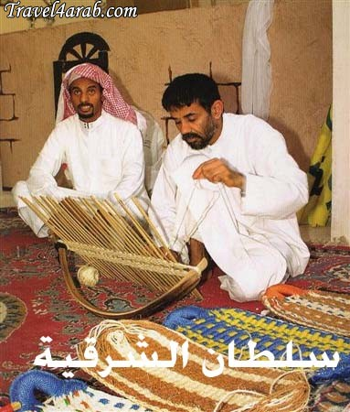**صناعة المنتجات الليفية**

تعتمد صناعة المنتجات الليفية على ليف النخل المغطى لبقايا الجريد بعد تغطيعها ويقوم الحرفي بجمع الليف ثم معالجته بالماء لتنظيفة وتطريته ثم صناعة المنتجات مثل الحقائب والنعل والحبال والمكانس وغيرها

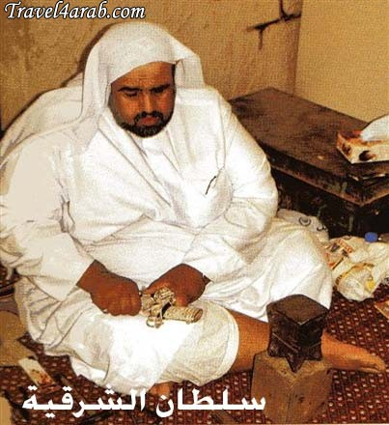**صناعة الحلي النسائية**

تتميز صناعة الحلي النسائية بالمنطقة الشرقية باستخدام خامات بداية من الاصداف البحرية ونهاية بالفضة والذهب والآحجار الكريمة كاللؤلؤ والمرجان والكهرمان وغيرها , ومن أشهر الحلي النسائية الخواتم والقلائد والآقراط والسلاسل والهامه.